 | 27–31 octobre 2025
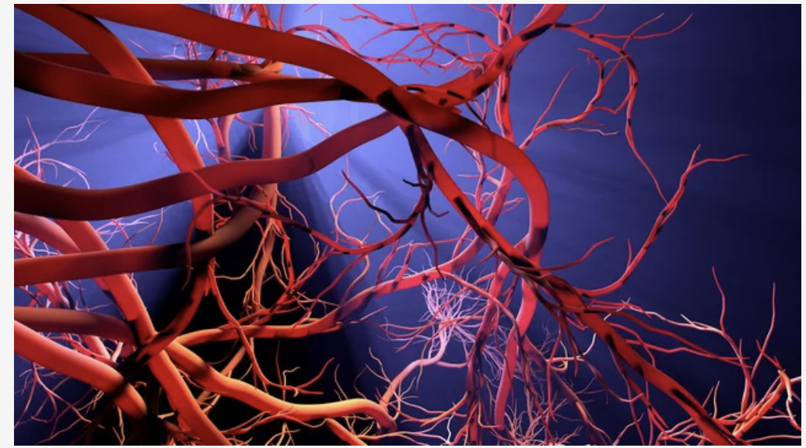
UE d’Ouverture – Graduate School Cardiovascular Sciences

Introduction
L’UE d’Ouverture « Cardiovascular Sciences » réunit pendant une semaine des chercheurs, cliniciens et experts de différents horizons pour explorer les grands enjeux de la recherche biomédicale et translationnelle. Accessible à tous les étudiants des Graduate Schools de l’Université Paris Cité, elle offre un espace unique d’apprentissage, de dialogue et d’ouverture interdisciplinaire.

Fils conducteurs
• Méthodologie et rigueur scientifique : apprendre à concevoir et analyser la recherche.
• Innovation et intégrité : comprendre les enjeux technologiques et éthiques.
• Santé globale et humanités : replacer la science dans ses dimensions sociales et environnementales.

Programme (27–31 octobre 2025)
Autours de la recherche en santé et sciences de la vie, nous aborderons :
Jour | 9h30–11h00 | 11h15–12h45 | 14h00–15h30 | 15h45–17h15 | 17h30–19h00
Lun. 27 | Méthodologie  (É. Vicaut) | Mathématique  (V. Fleury) | Dogmes  (A. Nicoletti)
Mar. 28 | Histoire  (J.-N. Fabiani) | Expérimentation  (P. Launay) | Épistémologie  (C. Lefève)
Mer. 29 | Information  (S. Lellinger) | Communication  (É. Groyer) | Valorisation  (I. Hajar)
Jeu. 30 | Innovation  (D. Letourneur) | Realité Mixte  (P. Nataf) | Santé globale  (J.-Ph. Empana) | Environnement  (R. Barouki)
Ven. 31 | Intégrité Scientifique  (Beaune, Forest, Haiech) |  | Jeu de rôle  (Aeliers pratiques) |  | Anthropologie (M. Teixeira)
Clôture : Cocktail, moment de convivialité et témoignages

Infos pratiques

Modalités
– Format hybride : cours en distanciel (Zoom) du lundi au jeudi, présentiel le vendredi.
– Validation : contrôle continu (quiz en fin de journée).
– Crédits : 3 ECTS pour les étudiants concernés.

Accès aux cours
– Lundi–jeudi (distanciel): Zoom u-paris
– Vendredi (présentiel) : Université Paris Cité – Site Villemin
10 avenue de Verdun, Paris
Amphithéâtre 2 + Salles 1.1, 1.4 et 1.5

Contacts
– Coordination pédagogique : Giuseppina Caligiuri – giuseppina.caligiuri@inserm.fr
– Graduate School Sciences Cardiovasculaires : [lien site]

